Всероссийский педагогический конкурс «Творческий учитель – 2022»

Урок чтения в 6 классе по теме: Виталий Бианки «Март»

Лебедева Екатерина Алексеевна
Муниципального казенного общеобразовательного учреждения
«Уйская школа – интернат VIII вида»
Учитель русского языка и чтения
1 категории
с.Уйское

Технологическая карта урока «развивающего контроля»
Предмет | Чтение и развитие речи
Класс | 6
Тема | Виталий Бианки «Март»
Цель | Познакомить с произведением Виталия Бианки «Март»
Задачи | Образовательные:  - Познакомить с содержанием произведением Виталия Бианки «Март»;  - Совершенствовать технику и выразительность чтения;  - Отрабатывать навык правильного, осознанного и выразительного чтения;  - Учить работать с текстом;  Коррекционно-развивающие:  - Развивать навыки правильного чтения;  - Развивать слуховое и зрительное восприятие;  Воспитательные:  - Воспитывать умение слушать учителя и одноклассников, не перебивая.  - Воспитывать навыки поведения во время урока, при ответе и выполнении заданий;  - Воспитывать интерес к изучению предмета.
Базовые учебные действия: | Познавательные учебные действия: представлены умениями: строить сообщения в устной и письменной форме; Учащийся получит возможность научиться в сотрудничестве с учителем:  • осознанно и произвольно строить сообщения в устной и письменной форме;  • осуществлять сравнение, сериацию и классификацию, самостоятельно выбирая основания и критерии для указанных логических операций.  Коммуникативные учебные действия: адекватно использовать коммуникативные, прежде всего речевые, средства для решения различных коммуникативных задач;  • формулировать собственное мнение и позицию;  • адекватно использовать речевые средства для решения различных коммуникативных задач, строить монологическое высказывание, владеть диалогической формой речи.  Учащийся получит возможность научиться в сотрудничестве с учителем:  • учитывать разные мнения и интересы и обосновывать собственную позицию;  • задавать вопросы, необходимые для организации собственной деятельности и сотрудничества с партнером;  • адекватно использовать речь для планирования и регуляции своей деятельности.  Регулятивные учебные действия:  Регулятивные учебные действия представлены умениями:  • принимать и сохранять цели и задачи решения типовых учебных и практических задач, осуществлять коллективный поиск средств их осуществления;  • осознанно действовать на основе разных видов инструкций для решения практических и учебных задач;  • осуществлять взаимный контроль в совместной деятельности;  • обладать готовностью к осуществлению самоконтроля в процессе деятельности;  • адекватно реагировать на внешний контроль и оценку,  • корректировать в соответствии с ней свою деятельность.
Оборудование | Мультимедийный проектор, экран, ноутбук
Этап урока | Содержание педагогического взаимодействия
 | Деятельность учителя | Деятельность обучающихся
- Организационный этап. | Здравствуйте. Садитесь.  Пожалуйста улыбнитесь друг другу. Надеюсь, что на уроке вам будет интересно, и вы будете активно работать. Чтобы урок прошёл успешно, нужно быть внимательным, уметь мыслить, говорить, слушать. Покажите свои знания, умения и постарайтесь освоить новое. | Слушают учителя.
2 Проверка домашнего задания | - Какое произведение мы с вами читали на предыдущем уроке?  - Почему это произведение называется первые приметы?  Перечислите первые приметы весны. | «Первые приметы».  Приметы говорят о наступлении весны.  Дети перечисляют.
3  Постановка цели и задач урока. Мотивация учебной деятельности обучающихся.  4. Актуализация знаний.  5. Изучение нового материала  6. Закрепление алгоритма действий  7. Физкультурная минутка  8. Домашнее задание  9. Подведение итогов урока | Чтобы узнать какое произведение мы будем с вами проходить на этом уроке  Я вам загадаю загадки, а вы постараетесь на них ответить.  1. В теплых солнечных сапожках,  с огонечком на застежках,  по снегам бежит мальчишка – снег пугает,  шалунишка: только ступит — стаял снег,  раскололся лед у рек.  Охватил его азарт: а мальчишка этот — ….  2. В этот месяц таит все,  В этот месяц снег идёт,  В этот месяц все теплей,  В этот месяц женский день…  - Ребята, назовите весенние месяцы.  - Вспомните, пожалуйста, как зовут автора, который на протяжении этого учебного года рассказывает нам о месяцах года.  - Верно. Ежемесячно мы встречаемся с Виталием Бианки.  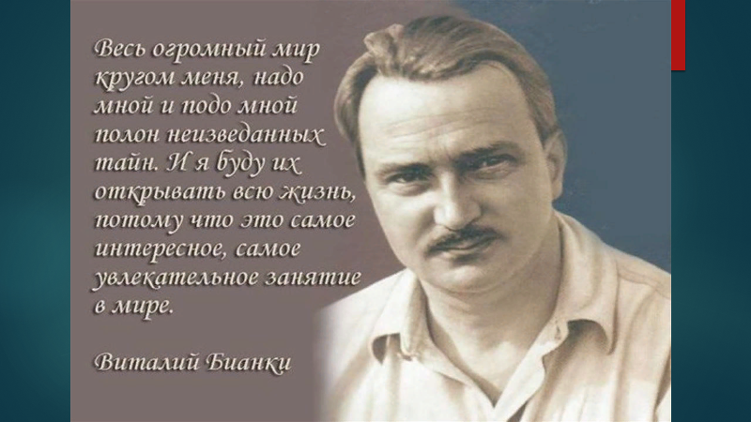  - О чём все его рассказы?  - Как никто другой, Виталий Бианки точно описывает природные явления.  Из его небольших рассказов мы узнаём, что происходит с природой, животными, птицами в каждом месяце.  - Сегодня мы познакомимся с его очередным рассказом, название которого совпадает с названием первого весеннего месяца.  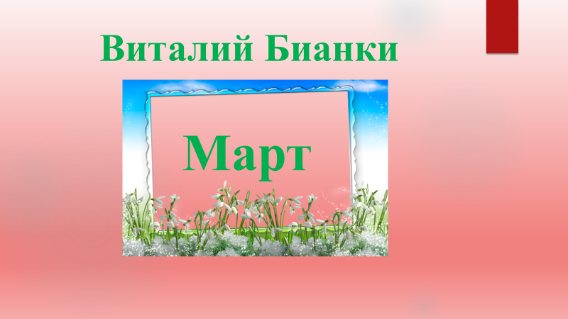  - Как уже было сказано, урок сегодня необычный. Поэтому, мы не только познакомимся с произведением Бианки, но узнаем, чем особенно был привлекателен месяц март у русского народа.  - Для начала отгадайте загадку.  * Хочет – прямо полетит,  Хочет – в воздухе висит,  Камнем падает с высот  И в полях поёт, поёт.  - Сегодня мы будем говорить о весне, о марте, о жаворонках и о празднике с ними связанном.  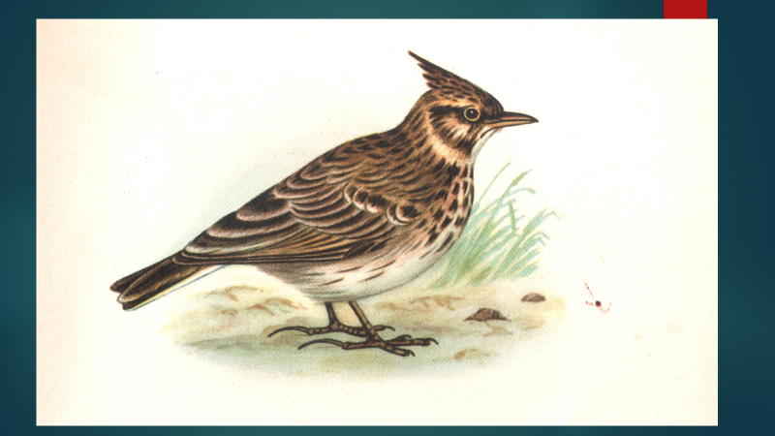  - Прежде, чем приступить к чтению произведения, проведём речевую разминку.  * Жаворонки, прилетите!  Студёную зиму прогоните!  Тёплую весну принесите!  Зима нам надоела,  Весь хлеб у нас поела!  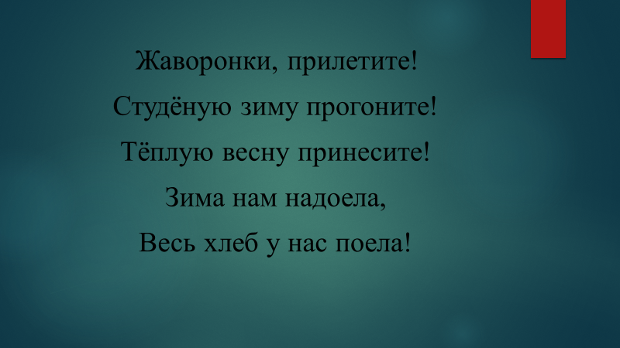  - Чтение рассказа учителем  - Анализ текста.  - С каких слов начинается рассказ?  - Почему так говорят в народе?  - За какое первое дело принялась весна?  - Когда наступает день весеннего равноденствия?  - Что это значит?  - Как радуются птицы началу весны?  - Что для птиц делают дети?  4. Чтение учащимися «про себя».  - Прочитайте рассказ «про себя».  - При чтении отмечайте новые или непонятные вам слова.  5. Словарная работа.  6. Чтение рассказа «вслух».  - Давайте прочитаем текст «вслух».  - Читаем первый абзац по цепочке.  - Как в народе называют март?  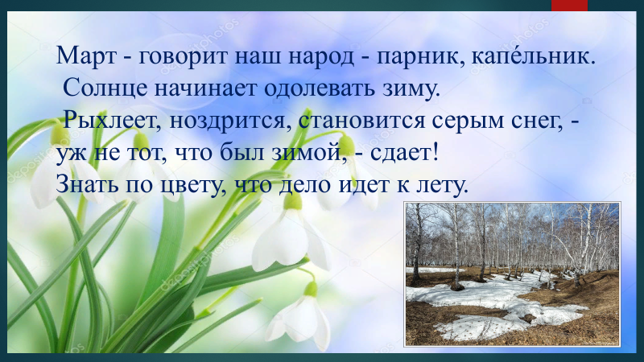  - Второй абзац прочитает….  - Спасибо!  - Прочитайте ещё раз первое предложение этого отрывка.  - Как вы его понимаете?  - Какая работа ожидает весну?  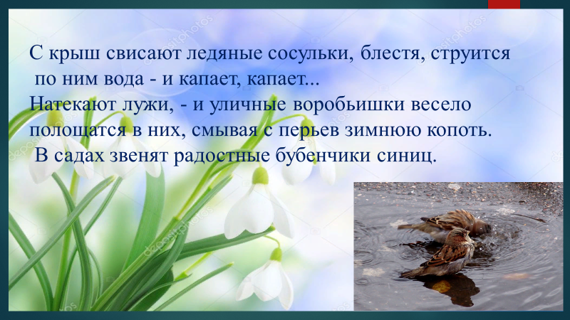  Ребята вы хорошо работали, давайте теперь отдохнем  Хомка, хомка, хомячок,  Полосатенький бочок.  Хомка раненько встает,  Шерстку моет, щечки трет,  Убирает хомка хатку  И выходит на зарядку.  Раз, два, три, четыре, пять –  Хомка хочет сильным стать.  Отдохнули? Работаем дальше.  - Зачитайте, когда наступает день весеннего равноденствия.  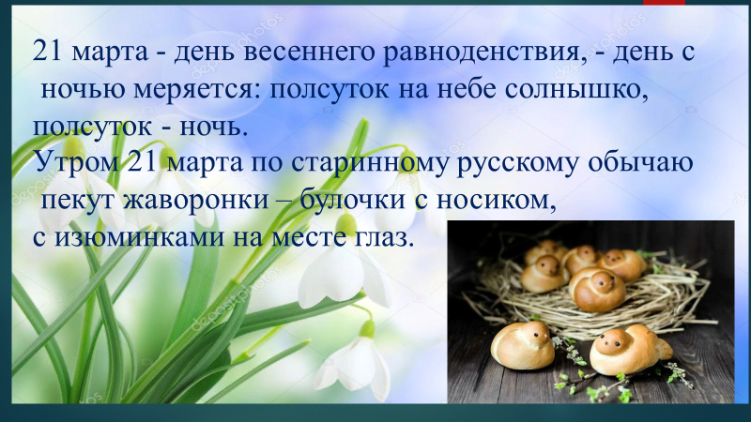  - Зачитайте, чем примечателен этот день.  - Зачитайте, что начинается с этого дня.  - Зачитайте, кому посвящают дети этот месяц.  - Объясните, почему с приходом весны следует ещё более оберегать птиц.  - Зачитайте, как надо беречь и привечать птиц.  - «Всему своё время», - говорят в народе. Так уж в природе устроено, что одно время года сменяет другое, и происходит это постепенно, не в одночасье. И мы с вами дожили до этой прекрасной поры, которая называется весною.  - Вспомните, пожалуйста, с чего начал свой рассказ писатель.  - Составьте ещё приметы о весне, соединив части предложений.  *Грач на горе – весна на дворе.  Из берёзы течёт много соку – к дождливому лету.  Как ни злится март, а весною пахнет.  Ранний прилёт грачей и жаворонков – к тёплой весне.  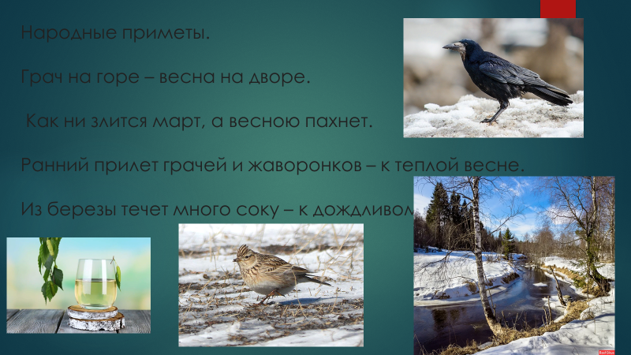  Подготовить рассказ на с.145  - Какое произведение мы сегодня читали на кроке?  - Кто автор этого произведения?  - Какие весенние приметы вам запомнились?  - Что вам больше запомнилось на уроке? | Дети отгадывают загадки  Март  Дети перечисляют  Март, апрель, май.  Виталием Бианки.  О временах года  Жаворонок  Дети работают  Дети отвечают на вопрос  Дети читают  Отвечают на вопросы  Дети делают разминку  Дети читают  Ответ детей

